Отчёт по лабораторной работе №3

Язык разметки Markdown

Бойцов Александр Кириллович Группа: НБИ-бд-01-24 №ст. билета 1132240686

Содержание

# 1 Цель работы

Целью работы является освоение процедуры оформления отчетов с помощью легковесного языка разметки Markdown.

# 2 Выполнение лабороторной работы

Откроем терминал и перейдем в каталог курса, который был сформирован при выполнении лабораторной работы №2. После перехода обновим локальный репозиторий, скачав изменения из удаленного репозитория с помощью комманды git pull. 

Перейдем в каталог с шаблоном отчета по лабораторной работе №3 и проведем компиляцию шаблона с использованием Makefile. Для этого введем команду make 

После компиляции проверим наличие файлов с расширением .pdf и .docx. Затем, удалим полученные файлы с использованием Makefile. Для этого введем команду make clean 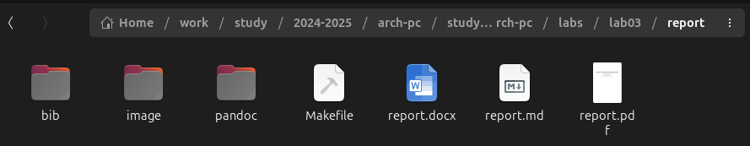 

Откроем файл report.md с помощью любого текстового редактора, например gedit. Для этого введем команду gedit report.md. 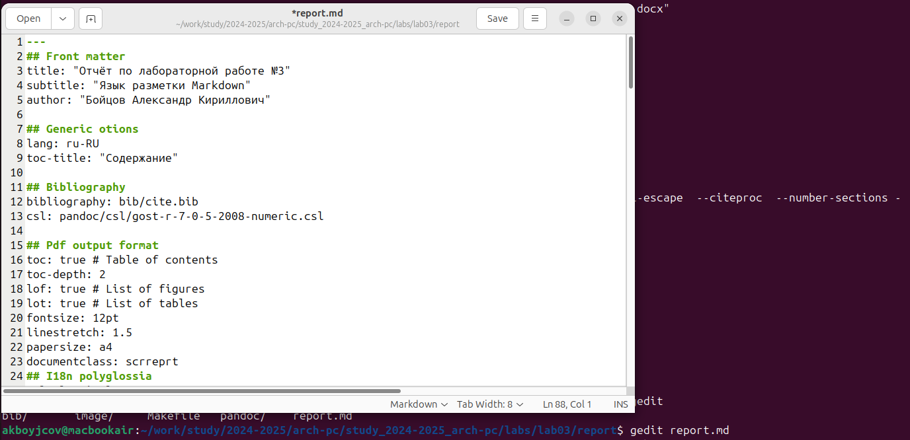

Далее заполним и скомпилируем отчет с использованием Makefile. Далее, загрузим на Github следующими командами. git add . git commit git push

# 3 Выводы

В ходе лабораторной работы №3 мы изучили и освоили процедуры оформления отчетов с помощью легковесного языка разметки Markdown.